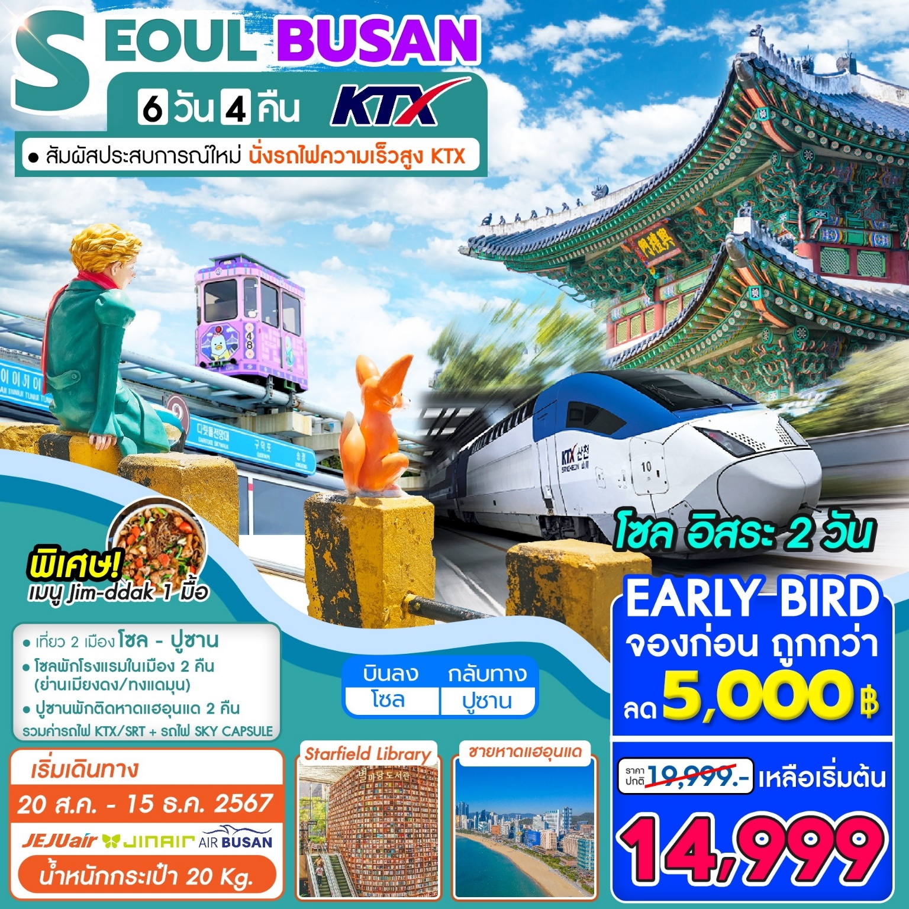
โปรแกรมการเดินทาง
ห้องสมุดสตาร์ฟิล ห้าง Coex Mall - เที่ยวกรุงโซลแบบอิสระด้วยตัวเอง
เดินทางโซล - ปูซาน โดยรถไฟความเร็วสูง KTX/SRT
แฮอุนแด มูฟวี่ สตรีท - ชายหาดแฮอุนแด - ตลาดแฮอุนแดไนท์มาร์เก็ต -
โบสถ์คริสต์จุกซอง - วัดแฮดง ยงกุงซา - ศูนย์น้ำมันสนเข็มแดง - รถรางแคปซูลบลูไลน์แฮอุนแด -
เอเปค นูรีมารู - ศูนย์แสดงชุดเครื่องนอนSESA LIVING - ศูนย์เครื่องอำอางค์เมืองปูซาน - ล็อตเต้ดิวตี้ฟรีปูซาน - ตลาดวอล์คกิ้งสตรีทนัมโพดง - ตลาดปลาจากัลชิ -หมู่บ้านวัฒนธรรมคัมชอน
วันแรกของการเดินทาง พบกันที่สนามบินสุวรรณภูมิ - ออกเดินทางจากสนามบินสุวรรณภูมิ

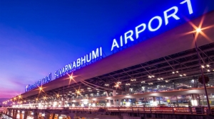
จุดนัดพบแรกสนามบินสุวรรณภูมิ เป็นสนามบินนานาชาติประจำประเทศไทย เวลานัดหมาย : 21.00-22:00 (Flight 7C2204/7C2206) (ขอสงวนสิทธิ์ สายการบิน เวลาบิน เที่ยวบิน เส้นทางบิน เปลี่ยนแปลงโดยไม่แจ้งให้ทราบวล่วงหน้า ขึ้นอยู่กับผู้จัดทำตามความเหมาะสม)
วันที่สองของการเดินทาง ห้องสมุดสตาร์ฟิล ห้างCoex Mall - เที่ยวกรุงโซลแบบอิสระด้วยตัวเอง

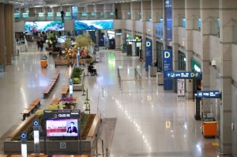
เที่ยวบินออกเดินทางจากสนามบินนานาชาติสุวรรณภูมิ เวลา : 01.00-02.25 ใช้เวลาเดินทางประมาณ 5-6ชั่วโมง
08.40-10.30 เดินทางถึงสนามบินนานาชาติอินชอน เป็นสนามบินที่ทันสมัย สะอาด ปลอดภัย และได้รับมาตรฐานระดับโลก ท่านจะต้องผ่านด่านควบคุมโรค และด่านตรวจคนเข้าเมือง หลังจากนั้นออกมาพบกับมัคคุเทศก์นำเที่ยวยังจุดนัดพบ เพื่อออกเดินทางท่องเที่ยว
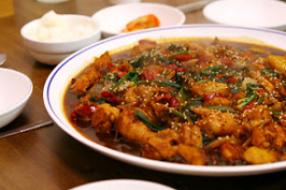
อาหารกลางวัน พร้อมเสริฟด้วยเมนู จิมดัก หรือไก่ตุ๋นซอสดำ เป็นเมนูที่โด่งดังไปถึงเมืองไทยเป็นที่เรียบร้อย ด้วยรสชาติที่อร่อยถูกปากคนไทย ที่นี่ทุกท่านจะได้ทานรสชาติแบบออริจินอล ที่เนื้อไก่จะนุ่มมาก เข้ากันกับซอสที่กล่มกล่อม หวานหน่อยๆจากผักที่ถูกตุ๋นรวมกันนานาชนิด มันฝรั่งที่นุ่มละมุนลิ้น และที่หลายๆคนชอบมากคือวุ้นเส้นที่เหนียวนุ่ม คลุกเคล้ากับน้ำซอสแบบออรินอล พร้อมกับข้าวสวยร้อนๆ รับรองความอร่อย แบบลืมไม่ลง และขาดไม่ได้เครื่องเคียงที่ร้านจะนำเสนอตามฤดูกาล เช่น กิมจิ สาหร่าย ถั่ว ไชเท้าดอง ถั่วงอกดองเป็นต้น
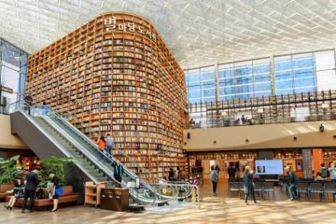
พาทุกท่านเดินทาสู่ Coex Mall ห้างสรรพสินค้าขนาดใหญ่ สุดหรูหรา ย่านคังนัม เยี่ยมชมห้องสมุดที่ใหญ่ที่สุดในประเทศเกาหลีใต้ Starfield Coex มาหนังสือให้เลือกมากมาย พร้อมมุมสงบๆเงียบๆ ระบบสืบค้นที่ทันสมัย และที่ที่ทำให้คนเกาหลีหันมารักการอ่านมากขึ้น หลายๆคนนิยมมาถ่ายรูปความสวยงามที่นี่อีกด้วย และท่านยังสามารถเดินช้อปปิ้งสินค้าเกาหลีแบรนด์ต่างๆในห้างดังแห่งนี้ได้อย่างจุใจ
พาทุกท่านเช็คอินเข้าสู่ที่พัก ซึ่งที่พักจะอยู่ในย่านใจกลางเมือง เช่น ย่านเมียงดง ย่านทงแดมุน
ใกล้แหล่งช็อปปิ้ง ร้านอาหาร รถไฟฟ้าใต้ดิน
ที่พัก U5 hotel / Hotel Migliore/ Sejong Hotel / Travelodge Dongdaemun หรือเทียบเท่า

ให้ทุกท่านได้พักผ่อนตามอัธยาศัย ท่องเที่ยวด้วยตัวเองในช่วงเย็นเป็นต้นไป (อิสระอาหารเย็น)

สถานที่ท่องเที่ยวแนะนำ
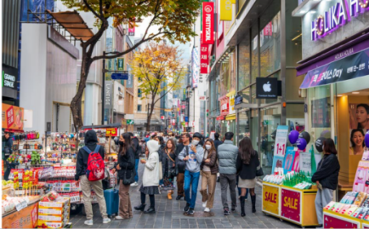
ย่านเมียงดง เป็นย่านชอปปิงที่คึกคักอันดับต้นๆ ใจกลางกรุงโซล บริเวณถนนเรียงรายด้วยอาคารร้านค้ามากมายหลายแบรนด์ ไม่ว่าจะเป็นเสื้อผ้า กระเป๋า รองเท้า เครื่องสำอาง คาเฟ่ และร้านอาหารหลากหลายประเภท อีกทั้งยังมีแผงสตรีทฟู้ดเกาหลีต่างๆ ให้ได้ลองลิ้มชิมรส ย่านนี้จึงเป็นสถานที่ยอดนิยมของนักท่องเที่ยวและเป็นถนนชอปปิงที่มีชีวิตชีวาเป็นอย่างมาก
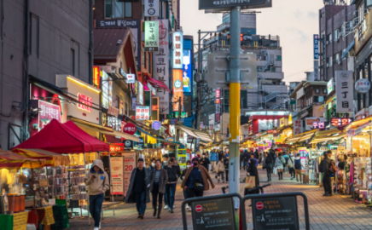
ย่านฮงแด เป็นแหล่งศูนย์รวมของเหล่าวัยรุ่น และเป็นย่านการค้าสินค้าแฟชั่นต่างๆ ตั้งแต่เสื้อผ้า เครื่องสำอาง และหนังสือ รวมถึงคาเฟ่และร้านอาหารที่ตกแต่งอย่างมีสไตล์ ทำให้การเดินเล่นที่นี่ได้บรรยากาศที่สนุกสนาน นอกจากนี้ยังมีโซนที่เรียงรายไปด้วยแกลเลอรี่และโรงเรียนสอนศิลปะที่เรียกว่า Picasso’s Street และโซนของ Club Street ที่มีนักท่องเที่ยวหนาแน่นทุกวัน และคึกคักเป็นพิเศษในช่วงสุดสัปดาห์
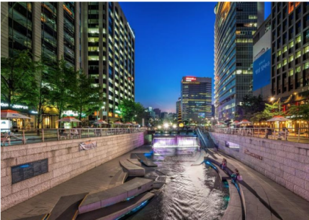
คลองชองกเยชอน อีกหนึ่งจุดเช็คอินที่นักท่องเที่ยวนิยมไปเที่ยวกันค่ะ คลองนี้มีมาตั้งแต่สมัยโบราณตั้งแต่ยุคของราชวงศ์โชชอนมีอายุมากกว่า 600 ปี ยาวประมาณ 11 กิโลเมตร ไหลผ่านกลางกรุงโซล ปัจจุบันได้มีการจัดทำขึ้นใหม่ให้มีภูมิทัศน์ที่สวยงามและกลายเป็นแหล่งเดินเล่นพักผ่อนหย่อนใจท่ามกลางเมืองที่วุ่นวาย เหนือคลองจะมีสะพานทั้งหมด 20 สะพานที่ออกแบบมาด้วยคอนเซ็บที่แตกต่างกันในช่วงเวลากลางคืนนั้นจะมีการเปิดไฟประดับตามทางเดินอย่างสวยงาม
วันที่สามของการเดินทาง เที่ยวกรุงโซลแบบอิสระด้วยตัวเองเต็มวัน (SEOUL CITY SELF TOUR)

รับประทานอาหารเช้าที่โรงแรมที่พัก เป็นสไตล์บุฟเฟ่ต์แบบฉบับเกาหลี
เที่ยวกรุงโซลอิสระด้วยตัวเอง (เต็มวัน) อิสระ: อาหารกลางวัน / อาหารเย็น
กรุงโซลคือเมืองหลวงของประเทศเกาหลีใต้ ที่เป็นศูนย์รวมแฟชั่น ความความทันสมัย และกลิ่นอายจากซีรีย์เกาหลีที่หลายๆคนใฝ่ฝันต้องมาเยือนสักครั้ง วันนี้จึงเป็นโอกาสที่ท่านจะได้ท่องเที่ยวในแบบแผนที่ท่านต้องการจริงๆใช้เวลากับสิ่งที่ท่านชื่นชอบได้อย่างเต็มที่ หมายเหตุ : ควรวางแผนการท่องเที่ยว และเตรียมตัวล่วงหน้า

สถานที่ท่องเที่ยวแนะนำ
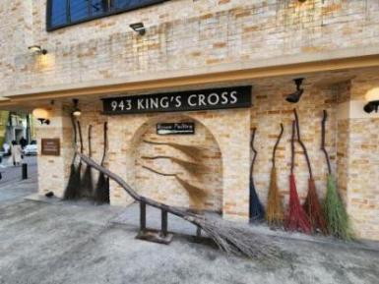
คาเฟ่ 943 King’s Cross ไปต่อกับคาเฟ่น่ารักๆ ที่สาวกแฮร์รี่ พอตเตอร์ ได้กรี๊ดแน่นอนคาเฟ่แสนเก๋ในธีมโลกเวทมนตร์ ตั้งอยู่ในย่านฮงแด แหล่งรวมวัยรุ่นยอดฮิตในกรุงโซล ไม่ต้องบินไปไกลถึงอังกฤษก็ได้รูปสวยๆ เหมือนในหนังเลย

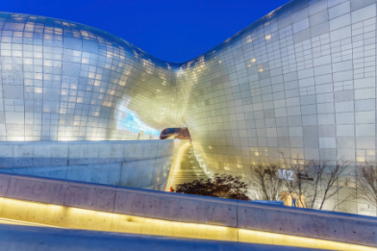
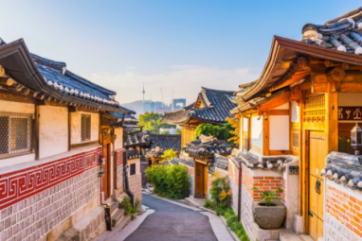
หมู่บ้านบุกชอนฮันอก หมู่บ้านโบราณตั้งแต่สมัยราชวงศ์โซชอน ที่ยังคงสถาปัตยกรรมแบบดั้งเดิม มองไปทางไหนก็เจอแต่บ้านทรงโบราณเหมือนที่เราเห็นในซีรีส์ ทำให้มีนักท่องเที่ยวและวัยรุ่นเกาหลีชอบเช่าชุดฮันบกมาถ่ายรูปกันที่นี่ จุดถ่ายรูปยอดฮิตในหมู่บ้านก็คือบริเวณเนินที่มองเห็นหอคอยโซลทาวเวอร์ บรรยากาศภายในหมู่บ้านเงียบสงบและยังมีผู้อาศัยอยู่ตามปกติ รวมถึงยังมีบางส่วนที่เปิดเป็นร้านอาหาร คาเฟ่ และเกสต์เฮาส์อีกด้วย
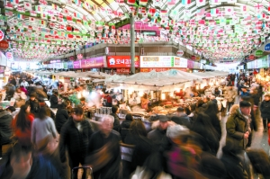
ทงแดมุนดีไซน์พลาซ่า หรือ DDP อาคารสีเงินขนาดใหญ่รูปร่างโค้งมน ตั้งอยู่กลางย่านทงแดมุน ซึ่งเป็นอีกหนึ่งย่านช้อปปิ้งที่มีชื่อเสียงในโซล ที่นี่เป็นสถานที่จัดแสดงงานศิลปะ แฟชั่นวีค การประชุม หรือนิทรรศการต่างๆ ด้วยความที่พื้นที่ตรงนี้มีขนาดใหญ่มาก แถมตัวอาคารยังโค้งไปมา ทำให้ได้มุมมองแปลกๆ ไม่เหมือนที่ไหน แถมตอนกลางคืนยังเปิดไฟส่องตัวอาคารเป็นจุดๆ มองดูเหมือนยานอวกาศอีกด้วย มาเดินเล่นหามุมถ่ายรูปสวยๆ กันได้ไม่รู้จบ
ตลาดอาหารควังจัง สัมผัสวัฒนธรรมอาหารท้องถิ่นของเกาหลี กำลังเป็นที่นิยมของคนเกาหลี ไอดอล ยูทูปเบอร์ไปถ่ายทำจำนวนมาก มีอาหารสไตล์ท้องถิ่นให้เลือกทานมากมาย ได้บรรยากาศความเป็นเกาหลีที่แท้จริง
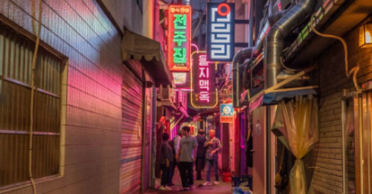
ย่านแฮงค์เอ้าสุดฮิพใหม่ของกรุงโซล ถนนอิลจิโร ที่วัยรุ่นเรียกกันว่า "ฮิพจิโร" ย่านนี้คือถนนเก่าแก่ที่เมื่อก่อนเป็นย่านขายหมึกพิมพ์ งานพิมพ์ต่างๆ แต่ถูกนำมาปรับเปลี่ยนเป็นคาเฟ่ ร้านอาหาร
ที่พัก Travelodge Myeongdong Euljiro / New Seoul Hotel / Travelodge Dongdaemun หรือเทียบเท่า

วันที่สี่ของการเดินทาง เที่ยวกรุงโซลแบบอิสระด้วยตัวเอง (ครึ่งวัน) - เดินทางโซล - ปูซาน โดยรถไฟความเร็วสูง KTX/SRT –แฮอุนแด มูฟวี่ สตรีท - ชายหาดแฮอุนแด - ตลาดแฮอุนแดไนท์มาร์เก็ต

รับประทานอาหารเช้าที่โรงแรมที่พัก เป็นสไตล์บุฟเฟ่ต์แบบฉบับเกาหลี
กรุงโซลคือเมืองหลวงของประเทศเกาหลีใต้ ที่เป็นศูนย์รวมแฟชั่น ความความทันสมัย และกลิ่นอายจากซีรีย์เกาหลีที่หลายๆคนใฝ่ฝันต้องมา เยือนสักครั้ง วันนี้จึงเป็นโอกาสที่ท่านจะได้ท่องเที่ยวในแบบแผนที่ท่านต้องการจริงๆใช้เวลากับสิ่งที่ท่านชื่นชอบได้อย่างเต็มที่ หมายเหตุ : ควรวางแผนการท่องเที่ยว และเตรียมตัวล่วงหน้า
สถานที่ท่องเที่ยวแนะนำ
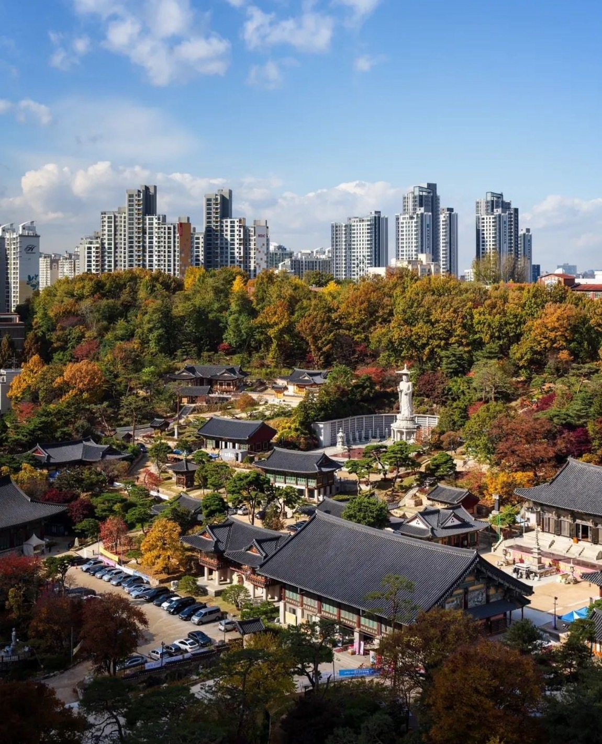
วัดบงอึนซา เดิมชื่อว่าวัดกยอนซองซา ถูกสร้างขึ้นในปี 794 ในราชวงศ์ชิลลา กษัตริย์วองซอง จากนั้นในปี 1498 สมเด็จพระราชินี Jeonghyeon ได้มีการบูรณะวัดแห่งนี้ขึ้นใหม่ และเปลี่ยนชื่อเป็นวัดบงอึนซาภายในหอไตรได้มีการเก็บคัมภีร์ทางพระพุทธศาสนาไว้ถึง 3,479 บท ผลงานของช่างประดิษฐ์อักษรที่มีชื่อเสียงของเกาหลี คิมจองฮี สถาปัตยกรรมภายในวัดบงอึนซามีความคล้ายคลึงกับสถาปัตยกรรมของวัดทางพุทธศาสนาอื่นๆในประเทศเกาหลี ซึ่งใช้สีแดงและสีเขียวเป็นสีพื้นฐาน และเพ้นท์รูปดอกไม้กับสัตว์ในตำนานเพื่อตกแต่งอาคาร
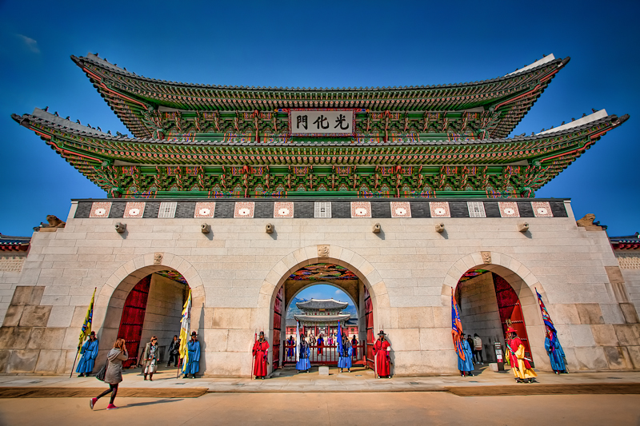
พระราชวังคยองบกกุง (Gyeongbokgung Palace )ที่นี่เป็นถึงพระราชวังที่เก่าแก่และใหญ่ที่สุดในกรุงโซล สร้างขึ้นเมื่อปี ค.ศ. 1394 ในสมัย พระเจ้าแทโจแห่งโชซอน ปฐมกษัตริย์แห่งราชวงศ์โชซอนด้วยทำเลที่ตั้งอยู่ตรงหน้า ภูเขาบูกักซาน ทางทิศเหนือของกรุงโซล จึงเสริมให้พระราชวังแห่งนี้ดูยิ่งใหญ่ และงดงามเจิดจรัส สมชื่อ พระราชวังคยองบกกุง ที่มีความหมายว่า "พระราชวังแห่งพรอันแสงสว่าง"
-------------------------------------------------------------
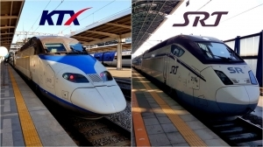
พาท่านสัมผัสประสบการณ์ใหม่โดยการขึ้นรถไฟความเร็วสูง KTX/SRT ถือว่าเป็นรถไฟที่เร็วที่สุดในประเทศ เบาะที่นั่งสบาย มีที่เก็บสัมภาระ ทันสมัยมาก เดินทางโซล - ปูซาน ซึ่งประเทศเกาหลีใต้จะมี 2 บริษัท นั่นก็คือ KTX และ SRT KTX = Korea Train Express ซึ่งเป็นของภาครัฐการรถไฟแห่งชาติ SRT = Super Rapid Train ซึ่งเป็นของหน่วยงานเอกชน ทั้ง 2 บริษทใช้ความเร็วสูงสุดได้เท่ากันคือ 300กม/ชม (สงวนสิทธิ์การใช้ KTX หรือ SRT / เวลา ขึ้นอยู่กับผู้จัดเท่านั้น สามารถเปลี่ยนแปลงได้ตามความเหมาะสม)
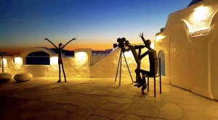
พาทุกท่านชม Haeundae Movie Street เป็นสถานที่ๆใช้จัด Busan International Film Festivalทำให้เป็นที่ๆรู้จักด้านศิลปะและวัฒนธรรม จัดไว้สำหรับเพื่อฉลองการพัฒนาของวงการภาพยนตร์เกาหลีโดยเฉพาะ นอกจากหนังเกาหลีที่ดังมากๆแล้วยังมาดูภาพดาราและผู้กำกับดังๆ รวมถึงการมาประทับมือของเหล่าคนดัง ถือเป็นสัญลักษณ์ของถนนแห่งนี้ อีกทั้งยังได้ชมวิวสะพานควังอันรี เป็นสะพานข้ามทะเล2ชั้น ที่ยาวถึง 7กิโลเมตร เป็นมุมถ่ายรูปที่สวยมากอีกแห่งของปูซาน
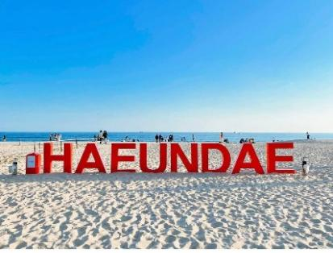
พาท่านชม ชายหาดแฮอุนแด Haeundae Beach ชายหาดที่สวยที่สุดแห่งหนึ่งในเกาหลีใต้ ชายหาดทรายละเอียด ยาว 1.5 กิโลเมตร และยังเป็นสถานที่จัดงานเทศกาลต่างๆ ตลอดทั้งปี ถูกตั้งชื่อโดยนักปราชญ์นามว่า ชอย ชี วอน (Choi Chi-won) ในยุคสมัยของราชวงค์ชิลลา เดินทางมาที่ชายหาด แล้วประทับใจในความสวยงาม จึงเขียนคำว่า “Haeundae : แฮอุนแด ” ไว้บนกำแพงหิน คนท่องถิ่นเลยเรียกใช้ชื่อนี้เรื่อยมา ชายหาดแฮอุนแดมีความยาว 1.5 กิโลเมตร ครอบคลุมพื้นที่กว่า 58,400 ตารางเมตร
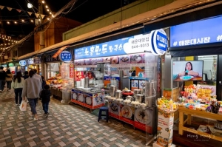
ตลาดแฮอุนแด เป็นถนนเล็กๆ ที่มีร้านอาหารเปิดขายกันตั้งแต่เช้าเรื่อยไปจนถึงเที่ยงคืน ปัจจุบันย่าน ตลาดแฮอุนแด มีการก่อสร้างถนน และอาคารใหม่ๆ เกิดขึ้นมากมาย เพื่อรองรับนักท่องเที่ยวจากทั่วโลก เรียกว่า ยิ่งดึก ยิ่งคึกคัก ถึงแม้ว่าความเจริญจะรายล้อมเข้ามามากมาย แต่ความน่าสนใจของตลาดแบบดั้งเดิม ตลาด Haeundae Traditional Market ก็ยังมีเสน่ห์มาจนถึงทุกวันนี้ อาหารแนะนำ ของทอด โอเด้งเสียบไม้ ข้าวห่อสาหร่าย และต๊อกโบกี เป็นถนนสายอาหารแบบดั้งเดิมที่อยู่คู่กับชายหาด Haeundae อิสระ: อาหารเย็น
ที่พัก Ibis Ambassador Busan Haeundae / Ibis Budget Haeundae หรือเทียบเท่า

วันที่ห้าของการเดินทาง โบสถ์คริสต์จุกซอง - วัดแฮดง ยงกุงซา - ศูนย์น้ำมันสนเข็มแดง - รถรางแคปซูลบลูไลน์แฮอุนแด - เอเปค นูรีมารู

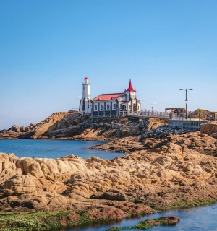
รับประทานอาหารเช้าที่โรงแรมที่พัก เป็นสไตล์บุฟเฟ่ต์แบบฉบับเกาหลี
พาทุกท่านเดินทางสู่ โบสถ์คริสต์จุกซอง เป็นโบสถ์สคริสตจักรริมทะเลที่ได้ชื่อว่า สวยที่สุดในปูซาน โบสถ์แห่งนี้ได้รับการประดับประดาตกแต่งทั้งภายในและภายนอกอย่างวิจิตรงดงามตระการตา ด้านศิลปกรรมแนวผสมผสานของสถาปัตยกรรมแบบยุโรปและเกาหลีที่ลงตัว ทรงคุณค่าทั้งทางด้าน ศิลปะ และด้านจิตใจ และโดดเด่นด้วยทำเลที่ตั้งวิวทิวทัศน์แวดล้อมของธรรมชาติซึ่งโอบล้อมด้วยท้องทะเล ในบรรยากาศชิลล์ ๆ ที่คลาสสิคแบบสุด ๆ มีโขดหินลักษณะแปลกตา พิกัดแห่งความสวยงามทั้งทางสายตา จิตใจ และคุณค่าทางวัฒนธรรม ต้องยกให้ที่นี่
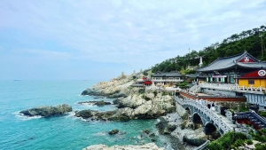
พาทุกท่านเดินทางสู่ วัดแฮดง ยงกุงซา ตั้งอยู่บนชายฝั่งตะวันออกเฉียงเหนือ ของเมืองปูซาน เป็นวัดที่สร้างบนเหล่าโขดหินริมชายหาด ที่แตกต่างไปจากวัดส่วนใหญ่ ซึ่งมักจะสร้างอยู่ตามเชิงเขา วัดแห่งนี้ก่อตั้งโดย พระผู้ยิ่งใหญ่ซึ่งมีนามว่า พระนาองซูโดซา ซึ่งเป็นที่ปรึกษาของกษัตริย์คงมินวังแห่งโครยอ เมื่อทุกท่านเดินเท้าเข้าสู่วัดแห่งนี้ จากประตูซุ้มมังกรสีทองอร่าม เดินผ่านอุโมงค์ขนาดเล็ก ไปสู่บันไดหิน 108 ขั้นและโคมไฟหิน ซึ่งเป็นจุดสำหรับชมวิว และความงดงามของท้องทะเลสีฟ้าคราม ก่อนจะเดินต่อลงไปสู่บริเวณซึ่งเป็นที่ประดิษฐานของ พระพุทธรูปศักดิ์สิทธิ์องค์สีดำ ซึ่งตั้งตระหง่านอยู่บนโขดหิน และมีท้องทะเลกว้างเป็นฉากหลังและเมื่อคุณเดินไปตามสะพานที่ทอดยาว
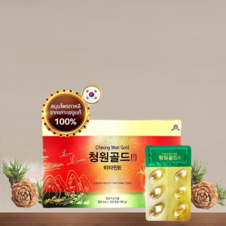
จากนั้นพาท่านไปรู้จักกับ สมุนไพรที่มีชื่อเสียงของประเทศเกาหลีใต้ Red Pine Oil หรือ น้ำมันสนเข็มแดง ตามตำหรับยาโบราณสมัยราชวงศ์โชซอน ที่ถูกบันทึกไว้เป็นลายลักษณ์อักษร ปัจจุบันได้นำมาสกัดด้วยวิธีที่ทันสมัยดึงสรรพคุณที่ดีที่สุดออกมาในรูปแบบที่ทานได้ง่าย และบำรุงสุขภาพได้ดีที่สุด น้ำมันสนเข็มแดงมีสรรพคุณช่วยในการทำความสะอาดระบบหลอดเลือด เคลียร์หลอดเลือดที่อุดตัน ลดคลอเลสเตอรอล ความดัน เบาหวาน ป้องกันเส้นเลือด ตีบ แตก ตัน อีกทั้งยังช่วยให้การผ่อนคลาย หลับสนิทมากขึ้น ผิวพรรณดูมีสุขภาพดี รับประทานเป็นประจำ ร่างกายแข็งแรงขึ้น
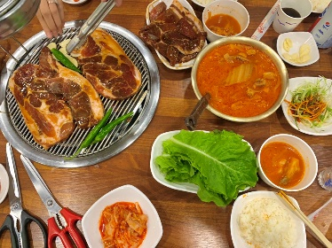
อาหารกลางวันพร้อมเสริฟด้วยเมนู เทจี ยังนยอม คัลบี้ อาหารเกาหลีแบบปิ้งย่างที่มีชื่อเสียงของเกาหลี เป็นการนำเนื้อหมูส่วนซี่โครงมาหมักกับเครื่องปรุงจนเนื้อนุ่ม เสิร์ฟให้ท่านได้ย่างสดๆ ร้อนๆ ร่วมรับประทานด้วยกัน วิธีการทานให้ได้อรรสรส ต้องตัดหมูเป็นชิ้นๆ นำผักสด กระเทียม กิมจิ และเครื่องเคียงต่างๆ มาห่อรวมกัน รับประทานคำโตๆแบบสไตล์คนเกาหลี หรือทานกับข้าวสวยร้อนๆที่เรามีเสิรฟให้ไม่อั้นก็ได้เช่นกัน
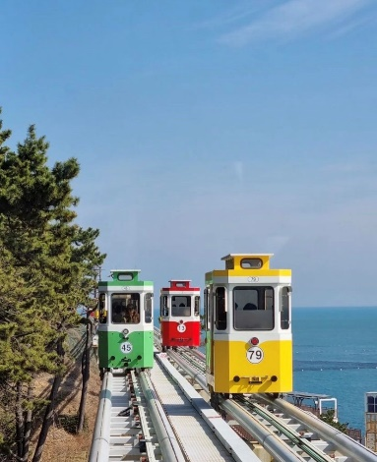
พาท่านสัมผัสประสบการณ์ใหม่ กับการนั่งสกายแคปซูล บนรางรถไฟลอยฟ้า เลียบทะเลแฮอุนแด เมืองท่าอันดับ1ของประเทศเกาหลีใต้ ตัวแคปซูลหนึ่งคันจะนั่งได้ 4ท่าน แต่ละแคปซูลก็จะมีสีสันสดใส น้ำเงิน แดง เหลือง เขียว แล่นสลับๆกันไป สีสวยตัดกับท้องฟ้า แล่นคู่ขนานกับรถไฟชมทะเลด้านล่าง ระหว่างนั่งในแคปซูลท่านจะได้ชมวิวเมืองปูซานได้ทั้งซ้ายและขวา แคปซูลจะแล่นช้าๆให้เราไปชื่นชมความงาม ของวิวทะเล และวิวตัวเมือง ถือว่าเป็นที่เที่ยวเปิดใหม่ล่าสุด ที่น่าไปเที่ยวมากๆเลยทีเดียว
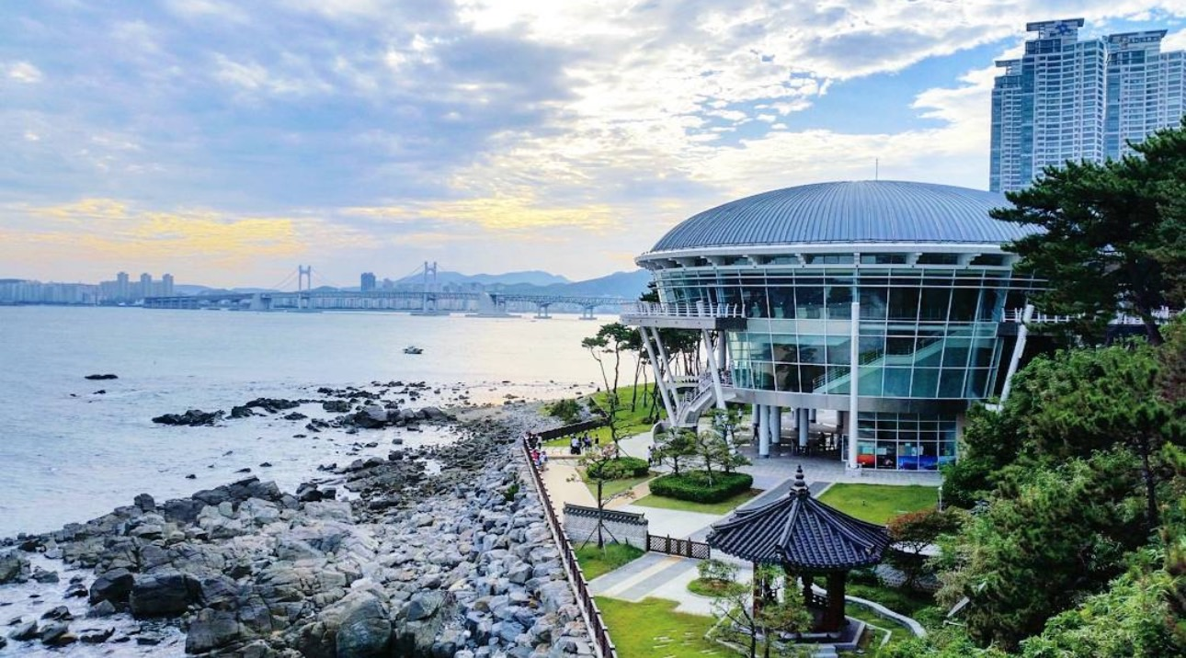
พาทุกท่านเดินทาง Nurimaru APEC House (หอประชุมสุดยอดผู้นำเอเปค นูรีมารู) ซึ่งเป็นหอประชุมที่มี รูปแบบทางสถาปัตยกรรม แบบดั้งเดิมของเกาหลี ผสมผสานกับความทันสมัยได้อย่างลงตัว ทำให้มีชื่อเสียงในระดับนานาชาติ และเป็นอีกหนึ่งสถานที่ท่องเที่ยว ที่มีชื่อเสียงในเมืองปูซาน คำว่า Nurimaru APEC House เป็นการผสมผสานระหว่างคำภาษาเกาหลี นูรี (Nuri) ซึ่งหมายถึงโลก, คำว่ามารู (Maru) หมายถึงปกติ และคำว่าเอเปคเฮาส์ (APEC House) ซึ่งมีความหมายโดยรวมคือ บ้านที่ผู้นำโลกมาพบกัน เพื่อจัดการประชุมเอเปค (อิสระอาหารเย็น)
ที่พัก ที่พัก Ibis Ambassador Busan Haeundae / Ibis Budget Haeundae หรือเทียบเท่า
วันหกของการเดินทาง ศูนย์แสดงชุดเครื่องนอนSESA LIVING - ศูนย์เครื่องอำอางค์เมืองปูซาน - ล็อตเต้ดิวตี้ฟรีปูซาน - ตลาดวอล์คกิ้งสตรีทนัมโพดง - ตลาดปลาจากัลชิ - หมู่บ้านวัฒนธรรมคัมชอน

รับประทานอาหารเช้าที่โรงแรมที่พัก เป็นสไตล์บุฟเฟ่ต์แบบฉบับเกาหลี

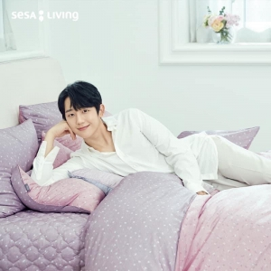
พาท่านเข้าชมและเลือกซื้อชุดเครื่องนอนเพื่อสุขภาพอันดับหนึ่งของประเทศเกาหลีใต้ Sesa Living ที่ใช้เส้นใยในการถักทอถึง 15400 เส้น กันไรฝุ่นได้100% มีการใช้หยกในการทำเส้นใย จึงมีคุณสมบัติในเรื่องของการบำบัดขณะนอนหลับ ซึ่งเนื้อผ้าจะมีสัมผัสที่นุ่ม ลื่น ไม่มีเสียงดังเมื่อขยับตัว และยังปรับอุณหภูมิที่คงที่ให้ร่างกายขณะนอนหลับพักผ่อนอีกด้วย และโชว์รูมแห่งนี้สามารถคืนภาษีให้กับนักท่องเที่ยวอีกด้วย จากนั้นพาท่านเดินทางสู่ Supermarket หรือที่นักท่องเที่ยวเรียกกันว่า "ร้านละลายเงินวอน" ที่นี่มีขนม ของฝาก ของพื้นเมืองเกาหลีที่ขึ้นชื่อ ใครๆมาต้องมีติดไม้ติดมือกลับไป อาทิเช่น ขนมชื่อดังต่างๆ ช้อคโกแลตหลายหลายรสชาติ สาหร่ายนานาชนิด รามยอน กิมจิ รวมไปถึงของใช้ในครัวเรือน เช่น กระทะ ตะเกียบ ถ้วยข้าว ซอสปรุงรส วุ้นเส้น รวมถึงของฝากของที่ระลึกมีให้ท่านได้เลือกซื้อมากมาย เหมือนเอาเงินวอนมากละลายกันอย่างเพลิดเพลินและไม่ต้องกลัวว่าจะใส่กระเป๋าไม่พอ เพราะที่นี่พร้อมบริการบรรจุกล่องตามเงื่อนไขของร้านด้วย
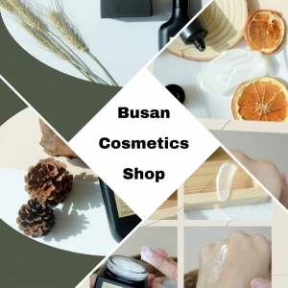
จากนั้นพาท่านเดินทางสู่ ศูนย์รวมเครื่องสำอาง (COSMETIC SHOP) ประเภทเวชสำอางค์ที่หมอศัลยกรรมเกาหลีร่วมออกแบบมากมาย มีผลิตภัณฑ์ต่างๆ ที่เหมาะกับผู้ที่มีปัญหาผิวหน้า ไม่ว่าจะเป็นสิว มีริ้วรอย ฝ้า กระ จุดด่างดำใบหน้าหมองคล้ำ อยากผิวขาวสว่างใส ไร้ริ้วรอย แต่งหน้าเบาๆโชว์ผิวแบบสาวเกาหลี โดยไม่ต้องศัลยกรรม

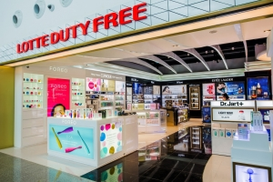
พาทุกท่านเดินทางสู่ ล็อตเต้ดิวตี้ฟรีปูซาน เป็นร้านค้าปลอดภาษีชั้นนำระดับโลก และสถานที่สำหรับการช้อปปิ้ง ที่มีการบริการแบบครบวงจร ภายในมีร้านบูติก แบรนด์ชั้นนำกว่า 50 ร้านค้า และสินค้าปลอดภาษี มีสินค้าหลากหลายประเภท ให้ได้เลือกซื้อเลือกหา ได้แก่ น้ำหอม, เครื่องสำอาง, สินค้าแฟชั่น, แว่นตา, แว่นตากันแดด, เครื่องใช้ไฟฟ้า, ผ้าปูที่นอน, ยาสูบ, นาฬิกา และอื่นๆ อีกมากมาย
อิสระอาหารกลางวัน
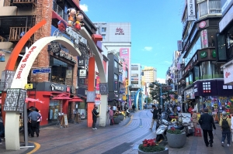
นำทุกท่านเดินทางสู่ ตลาดวอล์คกิ้งสตรีทนัมโพดง (Nampodong) แหล่งช้อปเมืองปูซาน แหล่งช้อปปิ้งอันดับต้นๆที่ขาช้อปแหลกทั้งหลายรู้จักกันเป็นอย่างดี เพราะย่านนี้ถือเป็นศูนย์รวมแฟชั่นชั้นน าของหนุ่มสาวปูซาน และนักท่องเที่ยวเลยก็ว่าได้ หากอยากดูเทรนด์การแต่งตัว เหล่าสาวหน้าเด้ง หรือจะมองหนุ่มหน้าใส มาที่นี่รับรองว่าไม่ผิดหวังแน่ค่ะ ถ้าจะให้เปรียบก็คล้ายๆกับย่านสยามของบ้านเรานั่นเอง รวมถึงอาหารฟู้ดสตรีท อาหารท้องถิ่นต่างๆอีกเพียบ
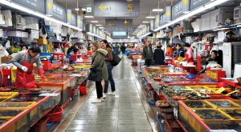
นำทุกท่านเดินทางสู่ ตลาดปลาจากัลชิ Jagalchi Market เป็นตลาดอาหารทะเลที่ใหญ่ที่สุดของเกาหลี และเป็นตลาดเก่าแก่ที่มีชื่อเสียงมานาน ที่คุณจะได้ลิ้มลองอาหารทะเลสดๆ ทั้ง กุ้ง หอย ปู ปลา ปลาหมึก ที่พร้อมปรุงให้ได้ทานกันสดๆ แถมราคายังไม่แพงอีกด้วย ตลาดมีทั้งที่อยู่กลางแจ้ง และในอาคารหลังคาโค้งรูปเกลียวคลื่น ที่เป็นสัญลักษณ์ของที่นี่เลย นอกจากอาหารทะเลสดๆ แล้ว บริเวณตลาดยังมีร้านอาหารทั้งแบบเมนูปกติ และเมนูบุฟเฟต์ อร่อยกันแบบไม่อั้นเลยทีเดียว
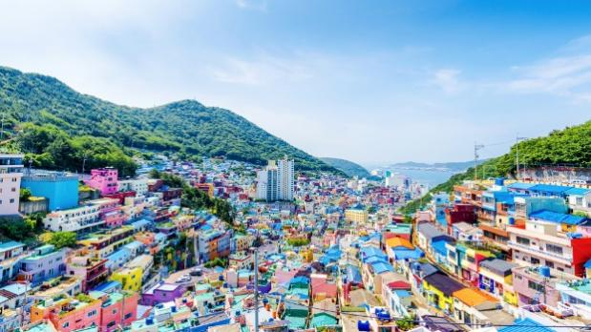
พาทุกท่านเดินทางสู่ Gamcheon Culture Village (หมู่บ้านวัฒนธรรมคัมชอน) เป็นหมู่บ้านที่เกิดจากการตั้งรกราก ย้ายถิ่นฐานของชาวเกาหลี ซึ่งหนีภัยจากสงครามเกาหลี ในระหว่างปี ค.ศ. 1950 -1953 และอาศัยอยู่จนถึงปัจจุบัน ด้วยลักษณะการสร้างบ้านเรือนผ่านถนนทุกสาย ที่เรียงรายไปตามแนวภูเขา จนเป็นขั้นบันไดที่เป็นระเบียบ และดูสวยงามแปลกตา ไปกับสีสันที่สลับไปมาของตัวบ้านและหลังคา จึงกลายเป็นเอกลักษณ์สำคัญของหมู่บ้านแห่งนี้ จนได้รับฉายาว่า “มาชูปิกชูแห่งปูซาน” (Machu Picchu of Busan) ในปี ค.ศ. 2015 นอกเหนือไปจากความสวยงามแปลกตา ของหมู่บ้านแห่งนี้แล้ว ภายในหมู่บ้านยังมีสถานที่ และสิ่งอำนวยความสะดวก ซึ่งทำให้คุณเพลิดเพลิน ไปกับการเดินท่องเที่ยวภายในหมู่บ้าน ได้แก่ พิพิธภัณฑ์ขนาดเล็ก, ร้านศิลปะ, ร้านขายของที่ระลึก, คาเฟ่, ร้านกาแฟ, ร้านอาหารหลากหลายประเภท และอื่นๆ อีกมากมาย
ถึงเวลาอันสมควรพาทุกท่านเดินทางกลับประเทศไทย โดยมีเจ้าหน้าคอยดูแลขั้นตอนการเช็คอิน ตั๋วเครื่องบิน และอำนวยความสะดวก เพื่อส่งทุกท่านกลับด้วยความสวัสดิภาพ และความประทับใจ
20.30-00.25 นำท่านเดินทางสู่ ประเทศไทย โดยเที่ยวบินที่ 7C2251 ถึงสนามบินสุวรรณภูมิโดยสวัสดิภาพ (ขอสงวนสิทธิ์ สายการบิน เวลาบิน เที่ยวบิน เส้นทางบิน เปลี่ยนแปลงโดยไม่แจ้งให้ทราบวล่วงหน้า ขึ้นอยู่กับผู้จัดทำตามความเหมาะสม)
อัตราค่าบริการ KTX Seoul-Busan Blossom 6D4N
พีเรียดเดินทาง | ราคาโปรโมชั่น  ลดเพิ่มสูงสุด5,000.-  มีจำนวนจำกัด | ราคาปกติ
สิงหาคม : 20-25, 25-30  กันยายน : 1-6, 15-20, 22-27, 29-4 | 14,999 | 19,999
สิงหาคม : 24-29, 26-31, 31-5  กันยายน : 2-7, 14-19, 16-21, 21-26, 23-28, 28-3, 30-5 | 15,499 | 20,499
สิงหาคม : 21-26, 22-27, 23-28, 27-1, 28-2, 29-3, 30-4,  กันยายน : 4-9, 5-10, 6-11, 7-12, 11-16, 12-17, 13-18, 20-25, 24-29, 25-30, 26-1, 27-2  พฤศจิกายน : 3-8, 10-15, 17-21, 24-29, | 15,999 | 20,999
ตุลาคม : 5-10, 7-12,  พฤศจิกายน : 2-7, 4-9, 9-14, 11-16, 16-21, 18-23, 23-28, 25-30 | 16,499 | 21,499
กันยายน : 19-24,  ตุลาคม : 1-6, 2-7, 3-8, 4-9, 6-11, 27-1, 28-2, 29-3, 30-4, 31-5  พฤศจิกายน : 1-6, 5-10, 6-11, 7-12, 8-13, 12-17, 13-18, 14-19, 15-20, 19-24, 20-25, 21-26, 22-27, 26-1, 27-2, 28-3, 29-4, 30-5  ธันวาคม : 1-6, 15-20 | 16,999 | 21,999
ตุลาคม : 13-18, 14-19, 26-31  ธันวาคม : 8-13, 14-19 | 17,499 | 22,499
กันยายน : 8-13, 9-14, 10-15, 17-22, 18-23,  ตุลาคม : 8-13, 12-17, 15-20, 16-21, 17-22, 18-23, 19-24, 20-25, 21-26, 22-27, 23-28, 24-29, 25-30  ธันวาคม : 2-7, 7-12, 9-14, 10-15, 11-16, 12-17, 13-18 | 17,999 | 22,999
ตุลาคม : 9-14, 10-15, 11-16,  ธันวาคม : 3-8, 4-9, 5-10, 6-11, | 19,999 | 23,999
เพิ่มเติม : พักเดี่ยวเพิ่ม 11,000.-ทารก( ไม่เกิน 2 ปี) = 5,000.-จอยกรุ๊ป(ไม่ใช้ตั๋วเครื่อง) =11,000.-พาสปอร์ตต่างชาติเพิ่ม = 3000.-
** แพจเกจนี้เป็นการจอยกรุ๊ป ขอสงวนสิทธิ์ท่องเที่ยวร่วมกันตามบริษัทกำหนด อาจมีการสลับโปรแกรมตามความเหมาะสม
**ราคานี้ไม่รวม ค่าบริการ (Service Charge) ท่านละ 1,800 บาท สามารถชำระที่สนามบิน ณ วันเดินทาง หากไม่ชำระถือว่าท่านยังชำระค่าทัวร์/บริการไม่ครบ บริษัทอาจสงวนสิทธิ์การเดินทางได้**
หมายเหตุ : 1.ราคาโปรโมชั่นมีจำนวนจำกัด หากเต็มตามจำนวน ราคาปรับขึ้นตามลำดับ
2.ราคาโปรโมชั่น ชำระเต็มจำนวนเท่านั้น และไม่สามารถ ยกเลิก/รีฟัน ทุกกรณี
3. การไม่เข้าร้านค้าตามโปรแกรมกำหนดมีค่าปรับจากทางแลนด์ ร้านละ 100,000 วอน หรือ 3,000 บาท
4.จองแบบส่วนตัว เหมาบัส ไม่สามารถใช้ราคาโปรโมชั่นได้ กรุณาติดต่อเซลล์โดยตรง
การสำรองที่นั่ง
แพคเกจนี้สามารถออกเดินทางตั้ง 20 ท่านขึ้นไป
ผู้เดินทางจะต้องได้รับอนุมัติ K-ETA แล้วเดินทาง การลงทะเบียน K-ETA ผู้เดินทางสามารถทำได้เอง หรือให้ทางบริษัทดำเนินการให้ตามโปรโมชั่นของโปรแกรมทัวร์
** กรุณาตรวจความถูกต้องของข้อมูล K-ETA ด้วยตนเอง หากมีข้อผิดพลาด บริษัทไม่สามารถรับผิดชอบ ยกเลิก หรือเปลี่ยนแปลงการเดินทางได้ทุกกรณี
การชำระเงิน :
- ชำระมัดจำ 5000 บาท และชำระส่วนที่เหลือก่อนเดินทางขั้นต่ำ 30 วัน สำหรับราคาทัวร์ปกติเท่านั้น
- จองทัวร์ก่อนเดินทางน้อยกว่า 30วัน ในราคาโปรโมชั่นชำระเต็มเท่านั้น
- กรณีมัดจำ และไม่ชำระส่วนที่เหลือถือว่าท่านสละสิทธิ์ ไม่สามารถเรียกร้องคืนเงินได้ทุกกรณี
- หากท่านให้บริษัทลงทะเบียนK-ETA ให้ กรุณาจองล่วงหน้าขั้นต่ำ 20วัน
การบริการที่บริษัทจัดการให้ :
- ลงทะเบียน K-ETA เราเป็นตัวแทนลงทะเบียนตามข้อมูลที่ท่านให้มา หากไม่ผ่านหรือไม่ได้รับการอนุมัติ ไม่สามารถเรียกร้องคืนเงินและค่าบริการได้ หรือหากท่านเข้าเกาหลีแล้ว ไม่ผ่านด่านตรวจคนเข้าเมือง ก็ไม่สามารถเรียกร้องคืนเงินได้เช่นกัน
- ***ค่าสมัครและบริการ 400-690 บาท
หมายเหตุ :
- ราคานี้สำหรับพาสปอร์ตไทยเท่านั้น หากเป็นพาสต่างชาติมีค่าใช้จ่ายเพิ่ม3,000บาทและต้องทำตามเงื่อนไขการเข้าประเทศเกาหลีใต้
2. การยกเลิกการเดินทาง
- ยกเลิกการจองไม่น้อยกว่า 30 วัน ก่อนวันเดินทาง Refund ได้ 100% ของยอดที่ชำระแล้ว
- ยกเลิกการจองไม่น้อยกว่า 15 วัน ก่อนวันเดินทาง Refund ได้ 50% ของยอดที่ชำระแล้ว
- ยกเลิกการจองน้อยกว่า 15 วัน ก่อนวันเดินทาง ไม่สามารถ Refund ได้
- ยกเลิกจากเหตุสุดวิสัย เช่น ภัยธรรมชาติ โรคระบาด สงคราม สามารถ Refund ได้แต่หักค่าใช้จ่ายตามจริง ๆ
- ราคาโปรโมชั่น/แคมเปญ/อีเว้นท์ต่างๆ ไม่สามารถยกเลิก/Refund ได้ทุกกรณี
- ช่วงเทศกาล long weekend/Charter flight/Extra flight ไม่สามารถยกเลิก/เปลี่ยนชื่อ/Refund ได้ทุกกรณี

ราคานี้รวม (Non-Refund)
- ตั๋วเครื่องบิน ไป-กลับพร้อมคณะ(Jeju Air/Jin Air หรือเทียบเท่า)
- ภาษีสนามบิน ทุกแห่งที่มี
- อาหารมื้อเช้าที่โรงแรม
- ที่พักระดับมาตรฐาน จำนวน 2 คืนตามระบุในโปรแกรม (1ห้องพัก2-3ท่าน)
- รถรับ-ส่ง ตามรายการ
- น้ำหนักกระเป๋าสัมภาระ ขาไป-กลับ ท่านละ 20กก (ปกติ15กก ทัวร์อัพเกรดฟรี 20กก)
- หัวหน้าทัวร์ผู้ชำนาญเส้นทาง นำท่านท่องเที่ยวตลอดรายการในต่างประเทศ (ขอสงวนสิทธิ์หัวหน้าทัวร์ไม่บินขึ้นไปพร้อมกรุ๊ปทัวร์)
- ประกันอุบัติเหตุระหว่างเดินทาง วงเงินท่านละ 1,000,000 บาท (เงื่อนไขตามกรมธรรม์)
ราคานี้ไม่รวม
- ค่าบริการ (Service Charge) 1,800 บาท ต่อท่านตลอดทริป
- ค่าตรวจ PCR ที่สนามบิน และที่อื่นๆ(ถ้ามี)
- ค่าวีซ่าสำหรับพาสปอร์ต ต่างด้าว (ผู้เดินทางต้องยื่นด้วยตนเองเท่านั้น)
- ค่าน้ำหนักกระเป๋าสัมภาระ ที่เกินกำหนด
- ค่าใช้จ่ายส่วนตัว อาทิ ค่าทำหนังสือเดินทาง, ค่ามินิบาร์โรงแรม, ค่าซักรีด, ค่าอาหารและเครื่องดื่มนอกเหนือรายการทัวร์
- ค่ารถ ค่าเดินนอกเหนือเส้นทาง
- ค่าภาษีมูลค่าเพิ่ม 7% และภาษีหัก ณ ที่จ่าย 3% (ในกรณีออกใบเสร็จเต็มรูปแบบ)
- ค่าปรับ หรือค่าธรรมเนียมหากไม่สามารถผ่านด่านตรวจคนเข้าเมือง
- กรณีท่านติดโควิดที่เกาหลีต้องเสียค่าใช้จ่ายค่ากักตัวด้วยตัวเอง 7วัน
การผ่านด่านตรวจคนเข้าเมือง
- หากผู้เดินทางไม่ผ่านการตรวจคนเข้าเมือง ทั้งขาออกจากไทย และขาเข้าเกาหลี ไม่สามารถ Refund ได้ทุกกรณี
- หากผู้เดินทางไม่ผ่านการตรวจคนเข้าเมืองเกาหลีใต้ บริษัทไม่มีอำนาจใดๆ หรือส่วนเกี่ยวข้องใดๆ ผู้เดินทางต้องจัดการเอกสารส่วนตัว เที่ยวบิน และค่าใช้จ่ายต่างๆที่เกิดขึ้นเองทั้งหมด
หมายเหตุ
- หนังสือเดินทาง ต้องมีอายุเหลือใช้งานไม่น้อยกว่า 6 เดือน (หากหนังสือเดินทางเหลือน้อยกว่า 6 เดือนทำให้ไม่สามารถเดินทางได้ อยู่นอกเหนือความรับผิดชอบของบริษัทและไม่สามารถ Refund ค่าทัวร์ได้)
- กรณีผู้เดินทางเป็นทารก จะต้องมีอายุไม่เกิน 2 ปี นับจากวันเดินทางกลับประเทศไทย
- กรณีหนังสือเดินทางชำรุด/ข้อมูลK-ETAผิด หรือมีเหตุให้ทางแอร์ไลน์ระงับการเดินทาง ไม่สามารถเรียกร้องใดๆหรือ refund ค่าทัวร์ได้
- การเดินทางต้องมีผู้เดินทาง ขั้นต่ำ 20 ท่าน (ผู้ใหญ่) หากจำนวนไม่ครบจะถูกยกเลิก และแจ้งให้ทราบล่วงหน้าอย่างน้อย 5 วัน สามารถ Refund เฉพาะค่าทัวร์ได้เต็มจำนวน
- บริษัทมีสิทธิ์ในการ ปรับเปลี่ยนเที่ยวบิน เส้นทางบิน ราคา อาหาร โรงแรม ยานาหนะ และรายการท่องเที่ยว ได้ตามความเหมาะสม โดยคำนึงถึงผลประโยชน์ของผู้เดินทางเป็นสำคัญ
- บริษัทขอสงวนสิทธิ์ในการเปลี่ยนแปลงเที่ยวบินทั้งไปและกลับ สลับโปรแกรม โดยมิต้องแจ้งให้ทราบล่วงหน้า
- ทางบริษัทฯจะไม่รับผิดชอบใดๆ ทั้งสิ้น หากท่านใช้บริการของทางบริษัทฯไม่ครบ อาทิ ไม่เที่ยวบางรายการ, ไม่ทานอาหารบางมื้อ เพราะค่าใช้จ่ายทุกอย่าง ทางบริษัทฯได้ชำระค่าใช้จ่ายให้ตัวแทนต่างประเทศแบบเหมาขาดก่อนออก เดินทางแล้ว
- ทางบริษัทฯจะไม่รับผิดชอบใดๆ ทั้งสิ้น หากเกิดสิ่งของสูญหายจากการโจรกรรม และ/หรือ เกิดอุบัติเหตุที่เกิดจาก ความประมาทของตัวนักท่องเที่ยวเอง
- ตั๋วเครื่องบินเป็นตั๋วราคาพิเศษ กรณีที่ท่านไม่เดินทางพร้อมคณะทั้งขาไป-ขากลับ ไม่ว่าจากเหตุใดๆ ไม่สามารถเปลี่ยนแปลงวัน/ชื่อ หรือยกเลิกคืนเงินได้
- ทางบริษัทฯจะไม่รับผิดชอบใดๆ ทั้งสิ้นหากเกิดกรณีความล่าช้าจากสายการบิน, การประท้วง, การนัดหยุดงาน, การก่อจลาจล ภัยธรรมชาติ และโรคระบาด หรือกรณีที่ท่านถูกปฏิเสธ การเข้าหรือออกเมืองจากเจ้าหน้าที่ตรวจคนเข้าเมือง หรือเจ้าหน้าที่กรมแรงงานทั้งจากไทยและต่างประเทศซึ่งอยู่นอกเหนือความรับผิดชอบของบริษัทฯ
- ค่าเดินทางภายในประเทศไทย อยู่นอกเหนือความรับผิดชอบของบริษัท หากไม่มั่นใจ กรุณาติดต่อเจ้าหน้าที่ก่อนเพื่อยืนยันเวลา และการเปลี่ยนแปลงจากเหตุสุดวิสัยดังข้อด้านบน ก็อยู่นอกเหนือความรับผิดชอบของบริษัทฯ เช่นกัน ไม่สามารถนำมาเรียกร้องคืนได้ทุกกรณี
- ขอสงวนสิทธิ์ห้องพักสำหรับผู้ที่ไม่เดินทาง ไม่สามารถ Refund หรือให้ผู้อื่นใช้สิทธิ์แทนได้ทุกกรณี
- ห้องพัก (Double Bed // Twin Bed) เป็น ON REQUEST ซึ่งบริษัทไม่สามารถการันตี ทำได้เพียงรีเควสให้ได้เท่านั้น ทั้งนี้ขึ้นอยู่กับทางโรงแรมเป็นผู้จัดการให้
- มัคคุเทศก์ พนักงาน หัวหน้าทัวร์ ไม่มีอำนาจในการให้คำสัญญาใดๆ แทนบริษัททั้งสิ้น เว้นแต่มีเอกสารลงนามโดยผู้มีอำนาจของบริษัทฯกำกับเท่านั้น
- ทางคณะทัวร์ไม่มีอำนาจในการเจรจากับทางกองตรวจคนเข้าเมืองและทางคณะทัวร์จะออกเดินทางจากสนามบินหลังเวลาเครื่องลงประมาณ 1 ชั่วโมง หากท่านไม่มาแสดงตนถือว่าสละสิทธิ์ในการร่วมเดินทาง หากท่านล่าช้าในการผ่านด่านตรวจคนเข้าเมือง ต้องรับผิดชอบการเดินทางตามมารวมกับคณะด้วยตนเอง โดยไม่สามารถเรียกร้องค่าใช้จ่าย หรือรีฟันค่าทัวร์/ค่าอาหารที่ไม่ได้เข้าร่วมกับทางทัวร์ทุกกรณี
- หากท่านมีความประสงค์จะขอแยกตัวจากคณะทัวร์ท่องเที่ยว ต้องยินยอมให้ทางแลนด์ปรับ 5,000 บาทต่อวัน เพื่อรักษาตั๋วขากลับ มิเช่นนั้นถือว่าท่านสละสิทธิ์ยกเลิกการเดินทางทันที และไม่สามารถเรียกร้องคืนได้ภายหลัง
- ถ้าลูกค้ามีความประสงค์ไม่เข้าร้านค้าตามที่โปรแกรมกำหนด ต้องยินยอมให้ทางแลนด์ปรับร้านละ 3,000 บาท เพื่อความเป็นระบบ และถูกต้องตามเงื่อนไขท่องเที่ยวที่ท่านได้ซื้อมา

กรุณาอ่านและทำความเข้าใจข้อตกลงด้านล่างโดยละเอียดก่อนทำการจองทุกครั้ง
เนื่องจากทางแลนด์เกาหลี ได้รับการแจ้งเตือนหลายครั้งจากกองตรวจคนเข้าเมืองประเทศเกาหลีใต้ และจากสายการบิน เรื่องผู้แอบแฝงมาเป็นนักท่องเที่ยว แต่ไปด้วยวัตถุประสงค์อื่น เช่น ไปทำงาน แรงงานผิดกฎหมาย ใช้ช่อทางทัวร์เพื่อหลบหนีเข้าเมือง ดังนั้นโปรแกรมเส้นทางนี้ ทางแลนด์เกาหลีจำเป็นต้องเก็บค่าประกันเพื่อเป็นการการันตีว่าท่านคือนักท่องเที่ยวจริง มีวัตถุประสงค์ท่องเที่ยวไป-กลับพร้อมคณะเท่านั้น เป็นจำนวนเงิน (3,000 บาท)
หากผู้เดินทางปฏิบัติตามเงื่อนไขถูกต้องคือ เดินทางท่องเที่ยวพร้อมคณะและกลับพร้อมคณะตามโปรแกรมที่กำหนด ไม่หลบหนีระหว่างทัวร์ สามารถขอรับเงินประกันนี้คืนเต็มจำนวน ดังนั้นจึงใคร่ขอความร่วมมือจากผู้เดินทางปฎิบัติตามเงื่อนไขดังกล่าว
(ขอสงวนสิทธิ์ไม่คืนเงินประกันกรณีผู้เดินทางไม่ผ่านกองตรวจคนเข้าเมือง หรือ กรมแรงงานทั้งที่ประเทศไทยและประเทศเกาหลีใต้) หากท่านถูกเจ้าหน้าที่ตม.เกาหลี กักตัวไม่ให้เดินทางเข้าประเทศ ค่าใช้จ่ายที่เกิดขึ้นในระหว่างถูกกักตัวและส่งตัวกลับประเทศไทยผู้เดินทางจะต้องเป็นผู้ชำระเองทั้งหมด
เมื่อท่านตกลงจองชำระเงินไม่ว่าทั้งหมดหรือบางส่วน ทางบริษัทฯจะถือว่าท่านได้ยินยอม และยอมรับในข้อกำหนด
เงื่อนไข และข้อตกลงต่างๆ ที่ได้ระบุไว้แล้วทั้งหมด

